EXMO. SR. PRESIDENTE DA CÂMARA MUNICIPAL DE SUMARÉ,

Indico ao Exmo. Sr. Prefeito Municipal, e ele ao departamento competente, que sejam realizados serviços de manutenção e limpeza das bocas de lobo das ruas Idalina Rodrigues da Silva, em frente ao número 116 e da Rua Evariso Laurindo da Silva, também em frente ao número 116 (casa de esquina).

Atualmente, ambas as bocas de lobo encontram-se entupidas com pedaços de cimento e lixo, situação que causa sérios transtornos aos moradores e transeuntes, que relatam a descida de água pelo meio do leito carroçável da rua, gerando riscos à saúde e segurança de motoristas e pedestres.

Sala das Sessões, 24 de agosto de 2021.


LUCAS AGOSTINHO
Vereador

Bocas de Lobo das Ruas Idalina Rodrigues da Silva e Evaristo Laurindo da Silva:
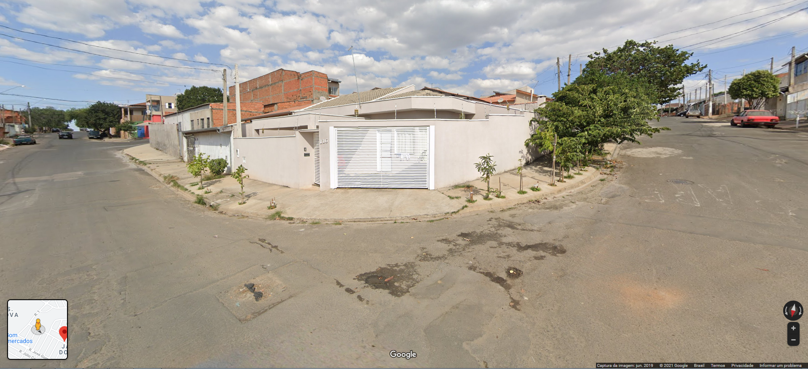
Número
116
Rua Evaristo Laurindo da Silva
Rua Idalina Rodrigues da Silva
Imagem: Google Maps

